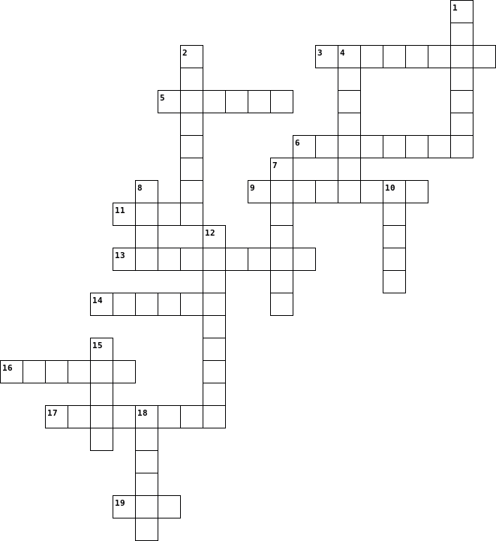

|  |  |  |  |  |  |  |  |  |  |  |  |  |  |  |  |  |  |  |  |  |  |  |  |  |  |  |  |  |  |  |  |  |  |  |  |  |  |  |  |  |  |  |  |  |
| --- | --- | --- | --- | --- | --- | --- | --- | --- | --- | --- | --- | --- | --- | --- | --- | --- | --- | --- | --- | --- | --- | --- | --- | --- | --- | --- | --- | --- | --- | --- | --- | --- | --- | --- | --- | --- | --- | --- | --- | --- | --- | --- | --- | --- |
| |  |  | | --- | --- | |  | **Across** | | **3.** | Atamızın aramızdan ayrıldığı ay | | **5.** | hafta sonunun son günü | | **6.** | en az güne sahip ay | | **9.** | hafta sonunun ilk günü | | **11.** | hazirandan sonraki ay | | **13.** | pazartesiden iki sonraki gün | | **14.** | yaz meviminin son ayı | | **16.** | okulun tatil olduğu gün | | **17.** | yılın son ayı | | **19.** | ilkbaharın son ayı | |  | |  |  | | --- | --- | |  | **Down** | | **1.** | salı | | **2.** | cumadan önceki gün | | **4.** | cumhuriyet bayramının olduğu ay | | **7.** | yılın ilk ayı | | **8.** | yazın ilk ayı | | **10.** | çocuk bayramını içine alan ay | | **12.** | eylül | | **15.** | ilkbaharın ilk ayı | | **18.** | okula başlama günü | |